Příloha č. 3 – Kůň hledá domeček

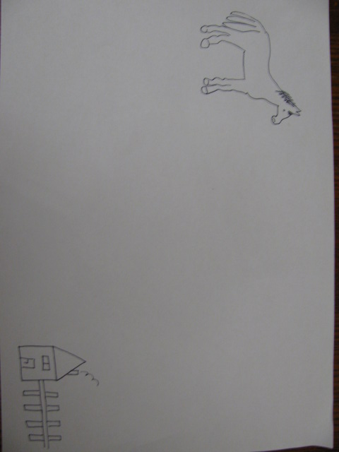

Autorka: Michaela Krajská

